1ère – TH2/CHAP1 : la difficile entrée dans l’âge démocratique : la Deuxième République et le Second Empire.
PPO – Louis-Napoléon Bonaparte, premier président de la République et Alphonse de Lamartine
Objectif : découvrir deux parcours et conceptions différentes de la République, qui se croisent lors de l’élection présidentielle du 10 décembre 1848.
Notion/vocabulaire : République ; Suffrage universel ; pouvoir exécutif ; pouvoir législatif ; coup d’Etat.
Capacités : mettre une figure en perspective ; procéder à l’analyse critique d’un document ; confronter différents points de vue

- La campagne courte pour l’élection du 1er président de la République élu au Suffrage universel direct masculin en décembre 1848
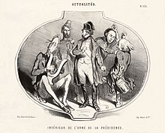
A l’aide du document ci-contre et de vos recherches, présentez en quelques mots les principaux candidats. Qui semble le mieux placé ? Montrez que cette élection consacre le choix du peuple par le SU masculin.

Intérieur de l'urne de la Présidence, où sont figurés Ledru-Rollin et Raspail, en train de se battre à coups de poing, Cavaignac et Louis-Napoléon qui se regardent en chiens de faïence et Lamartine assis, jouant de la lyre. Lithographie, Paris, BnF, 1848. Source : gallica.bnf.fr

- Alphonse de Lamartine et Louis-Napoléon Bonaparte : deux trajectoires différentes.
Biographie de Louis-Napoléon Bonaparte
Voir doc 1 p. 91 (manuel Hatier 1ère)
Biographie d’Alphonse de Lamartine
Voir doc 1 p. 86 (manuel Hatier 1ère)

Une pensée politique soucieuse de la condition ouvrière
L’industrie, cette source de richesse n’a aujourd’hui ni règle, ni organisation, ni but. C’est une machine qui fonctionne sans régulateur ; peu lui importe la force motrice qu’elle emploie. Broyant également dans ses rouages les hommes comme la matière, elle dépeuple les campagnes, agglomère la population dans les espaces sans air, affaiblit l’esprit comme le corps et jette ensuite sur le pavé, quand elle n’en sait plus que faire, les hommes qui ont sacrifié pour l’enrichir leur force, leur jeunesse, leur existence. […] La classe ouvrière ne possède rien, il faut la rendre propriétaire. Elle n’a de richesse que ses bras, il faut donner à ces bras un emploi utile pour tous. Il faut lui donner une place dans la société et attacher ses intérêts à ceux du sol. Enfin, elle est sans organisation et sans liens, sans droits et sans avenir, il faut lui donner des droits et un avenir et la relever à ses propres yeux par l’association, l’éducation, la discipline.
Louis-Napoléon Bonaparte, l’Extinction du paupérisme, 1844

Montrez la place de chacun dans l’avènement de cette 2nde République ; leur popularité ; trajectoire.

- Les résultats de l’élection présidentielle mettent en avant l’un et éclipsent l’autre
Candidat | Résultats
Louis-Napoléon Bonaparte | 74%
Louis-Eugène Cavaignac | 19.8%
Alexandre Ledru-Rollin | 5%
François-Vincent Raspail | 0.5%
Alphonse de Lamartine | 0.2%
Nicolas Changarnier | 0.06%
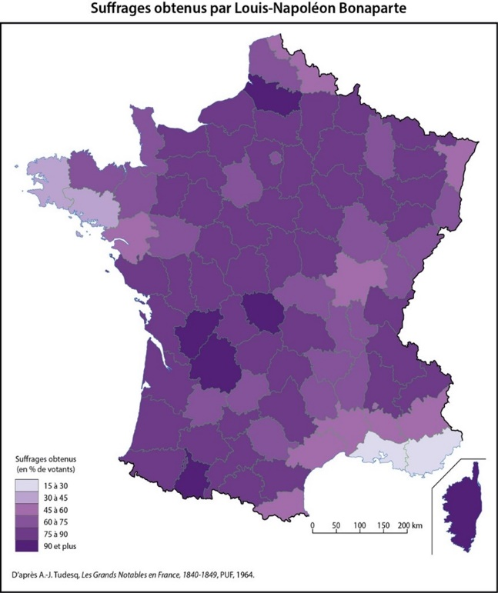

L’élection présidentielle du 10 décembre 1848
10 millions d’électeurs ; 7.5 millions votent à ce scrutin, ce qui représente un taux de participation de 74.8%

Article EHNE : comment expliquer le succès électoral Louis-Napoléon Bonaparte aux élections de décembre 1848?
https://ehne.fr/fr/eduscol/premiere-generale/la-france-dans-l%27europe-des-nationalites-politique-et-societe-1848-1871/la-difficile-entree-dans-l%27age-democratique-la-deuxieme-republique-et-le-second-empire/comment-expliquer-le-succes-electoral-de-louis-napoleon-bonaparte-en
Quel est le choix des Français ? Comment l’expliquer ? Conséquences pour ces deux protagonistes ?

- Louis-Napoléon Bonaparte ou la stratégie d’opposition à l’Assemblée pour conserver son pouvoir
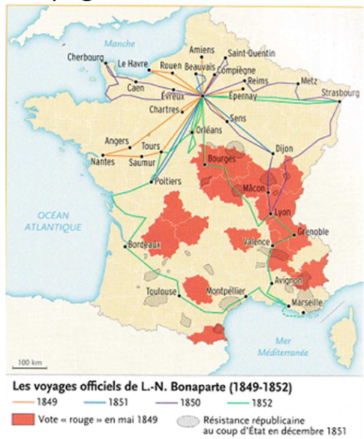
Le président contre l’Assemblée
Le président explique son conflit avec l’Assemblée à l’occasion d’un voyage en Bourgogne pour inaugurer une ligne de chemin de fer.
« La France ne veut ni le retour à l’Ancien Régime, ni l’essai d’utopies funestes et impraticables. Si mon gouvernement n’a pas pu réaliser toutes les améliorations qu’il avait en vue, il faut s’en prendre aux manœuvres des factions qui paralysent la bonne volonté des assemblées comme celle des gouvernements les plus dévoués au bien public. […] Une nouvelle phase de notre ère politique commence. D’un bout de la France à l’autre des pétitions se signent pour demander la révision de la Constitution. J’attends avec confiance les manifestations du pays et les décisions de l’Assemblée qui ne seront inspirées que par la seule pensée du bien public. »
Louis-Napoléon Bonaparte président, discours de Dijon, le 1er juin 1851

La justification du coup d’Etat
Français ! la situation actuelle ne peut durer plus longtemps. Chaque jour qui s’écoule aggrave les dangers du pays. L’Assemblée, qui devait être le plus ferme appui de l’ordre, est devenue un foyer de complots. Mon devoir est de maintenir la République et de sauver le pays en invoquant le jugement solennel d’un seul souverain que je reconnaisse en France : le peuple. Persuadé que l’instabilité du pouvoir et la prépondérance d’une seule Assemblée sont des causes permanentes de trouble et de discorde, je soumets à vos suffrages les bases fondamentales suivantes d’une constitution que les assemblées développeront plus tard : un chef responsable nommé pour dix ans ; des ministres dépendants du pouvoir exécutif seul ; un corps législatif discutant et votant les lois, nommé par le suffrage universel.
Louis-Napoléon Bonaparte, proclamation aux français, 2 décembre 1851

Comment le président établit-il un lien avec les français et dans quel but ? Qu’est-ce que ça révèle de la présidence de LNB, dans sa stratégie politique face à l’assemblée ? Montrez l’incompatibilité entre les ambitions de LNB et les institutions de la 2nde République.

